Pa5x #204 AUTO - Talk Over nicht sauber programmiert
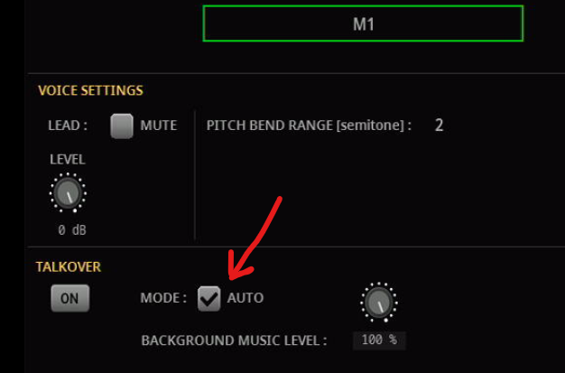
Die AUTO Talk Over-Funktion ist seit der Pa3X eine äußerst hilfreiche Funktion, die bei mir dauerhaft aktiviert ist. Dadurch entfällt die Notwendigkeit, beim Sprechen ständig per Fußschalter Effekte zu deaktivieren.
Bei der Pa4x wird Auto Talk erst ausgelöst, wenn beide Player gestoppt sind.
Bei der Pa5x schon, wenn ein Player stoppt. Das ist unbrauchbar.
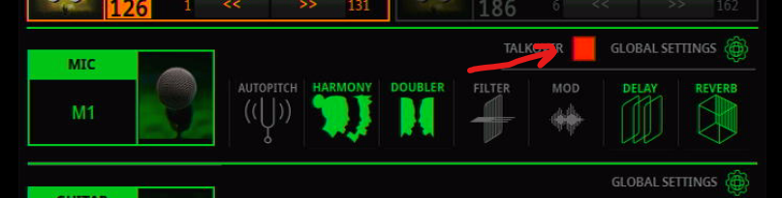
Daraus ergibt sich jedoch folgendes Problem:
Ich spiele ein Lied mit Player 1. Gegen Ende des Titels starte ich ein weiteres Lied auf Player 2 und schwenke auf diesen um.
Sobald das Lied auf Player 1 endet, wird die AUTO Talk Over-Funktion aktiviert. Die Folge ist, dass mir mitten im zweiten Lied plötzlich der Hall bzw. die Effekte weggenommen werden.

